TUGAS PENDAHULUAN

1. Modul 1

1. Jelaskan perbedaan cara mengukur arus dan tegangan
2. Hitunglah tegangan pada R2, dan jelaskan mengapa pengukuran arus pada R2 nilainya negatif

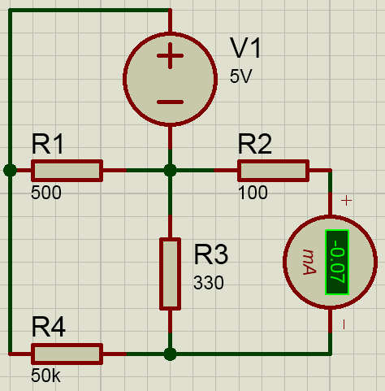

2. Modul 2

1. Jelaskan cara mengukur dan membaca nilai resistor, kapasitor, induktor dengan RCL meter

3. Modul 3

1. Jelaskan apa itu yang dimaksud smart tester

4. Modul 4

1. jelaskan cara menggunakan galvano meter

5. Modul 5

1. jelaskan apa yang dimaksud dengan instrument Cosphimeter
2. Jelaskan perbedaan kabel fasa dan netral

6. Modul 6

1. apa tujuan dari pengukuran tahanan isolasi, apakah jika tahanan isolasi semakin kecil akan semakin bagus, Jelaskan
2. sebutkan ciri tanah yang bagus untuk pentanahan(Grounding), apa dampak jika tidak menggunakan ground

\****Note : Diharapkan menjawab semua soal dengan singkat dan jelas***